**TUGAS I**

**TEKNOLOGI KOMUNIKASI DAN INFORMASI/ PUST4425**



**BHREHITA TRI KUSUMANINGRUM**

**048016289**

**S1 ILMU PERPUSTAKAAN**

**UPBJJ-UT SURAKARTA**

**FAKULTAS HUKUM, ILMU SOSIAL, DAN ILMU POLITIK**

**UNIVERSITAS TERBUKA**

**2023.1**

Soal Tugas

1. Menurut Undang-undang No 43 Tahun 2007 tentang perpustakaan dinyatakan bahwa sebuah perpustakaan harus dilengkapi oleh sarana dan prasarana yang berorientasi teknologi informasi dan komunikasi. Lakukan observasi/survey pada sebuah perpustakaan, kemudian buatlah analisis terhadap perpustakaan yang anda kunjungi terkait penerapan TI pada pengelolaan perpustakaan serta jabarkan apa saja jenis-jenis komputer yang digunakan oleh perpustakaan tersebut. Catatan : lampirkan foto hasil observasi sebagai bukti dokumentasi.
2. Dari perpustakaan yang anda kunjungi, software/aplikasi apa yang digunakan dalam penelusuran informasi pada OPAC perpustakaan? Jabarkan analisis kenapa perpustakaan memilih software tersebut, bukan aplikasi lain yang sejenis? Jangan lupa untuk screenshot tampilan OPAC minimal 3 koleksi yang anda telusuri pada OPAC.

**JAWABAN**

1. Pemanfaatan teknologi pada pengelolaan koleksi dimulai dari proses pengadaan koleksi itu sendiri. Teknologi katalog pengadaan memungkinkan proses pengadaan berbantukan komputer. Pengadaan berbantukan komputer memungkinkan proses pengajuan koleksi baru dilakukan secara online dan dilakukan dimana saja dan kapan saja. Setelah proses pengajuan pengadaan dilakukan, pemrosessan koleksi dapat dilanjutkan dengan proses pengolahan koleksi baru. Pengolahan koleksi dilakukan mulai dari proses entri data hingga melakukan pelabelan pada koleksi yang diadakan. Pada pengembangannya pengelolaan koleksi tidak hanya dilakukan pada koleksi fisik. Pada era digital, koleksi perpustakaan mengalami pengembangan lebih lanjut pada pergeseran koleksi menuju koleksi digital. Hal ini membuka peluang pengimplementasian manajemen koleksi digital berbasis TIK.

Layanan Perpustakaan Pada implementasinya, banyak sekali layanan perpustakaan yang dapat dibantu dengan teknologi. Beberapa contoh yang telah banyak diimplementasikan adalah layanan sirkulasi, pencatatan pengunjung, dan layanan keanggotaan. Pada pengembangannya otomasi layanan perpustakaan bahkan dapat merambah pada perlindungan koleksi dengan mengintegrasikan layanan perpustakaan dengan layanan harian pemustaka. Sebagaimana yang telah diimplementasikan pada beberapa perpustakaan perguruan tinggi, dengan melakukan integrasi data sirkulasi perpustakaan dengan layanan akademiknya, layanan akademik perguruan tinggi dapat memberikan notifikasi tanggungan pemustakanya dengan mencegah pemustaka menggunakan layanan akademik sebelum menyelesaikan tanggungannya pada perpustakaan perguruan tinggi tersebut.

Pengembangan Perpustakaan Implementasi lanjutan teknologi informasi dapat digunakan untuk pengembangan perpustakaan dimana teknologi dapat digunakan sebagai alat bantu pengelolaan perpustakaan. Sebagai salah satu contoh implementasi teknologi pada pengembangan perpustakaan adalah pengarsipan surat dan berkas perpustakaan, otomasi penyusunan laporan, dan media pengenalan perpustakaan.

Perkembangan yang terjadi pada komputer dari waktu ke waktu adalah perubahan pada semua komponennya, yaitu perangkat penyusunnya, tampilan fisik, desain, fungsi, dan kinerja dari perangkat keras lunaknya. Komputer PC banyak digunakan untuk keperluan bekerja yang membutuhkan waktu yang cukup lama. PC Desktop (Kmputer tradisional) cenderung lebih kuat daripada laptop, dengan prosesor lebih cepat, penanganan grafis lebih yang lebih baik, memori lebih besar, sektor penyimpanan lebih besar, dukungan aplikasi *built*-*in* lebih lengkap dan *upgradability* lebih fleksibel. Dengan mengggunakan PC, pustakawan tidak mudah lelah dan dapat bekerja sampai berjam-jam. Keberadaan PC diyakini sebagai sebagai pasangan paling tepat sebagai pengolah data dalam pekerjaan degnan keunggulan yang lebih baik dibanding laptop.

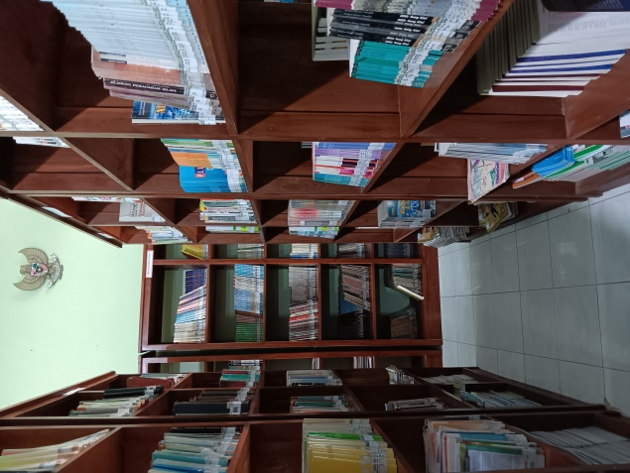 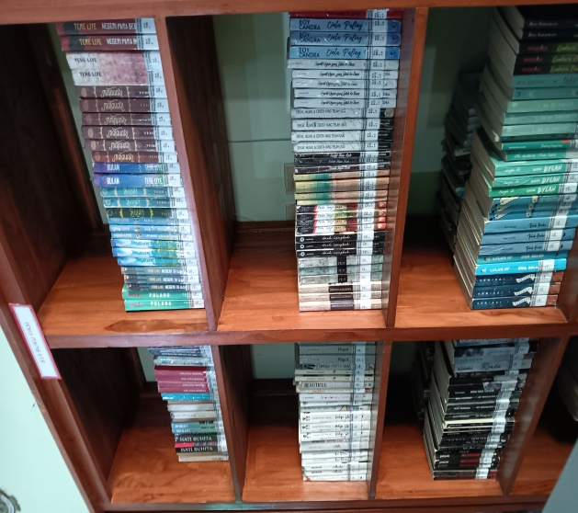

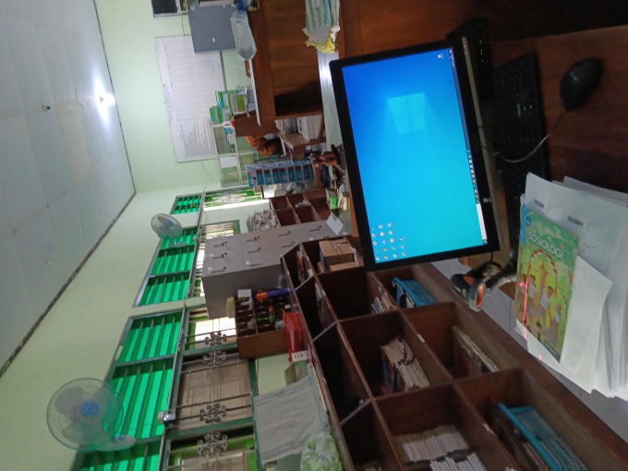 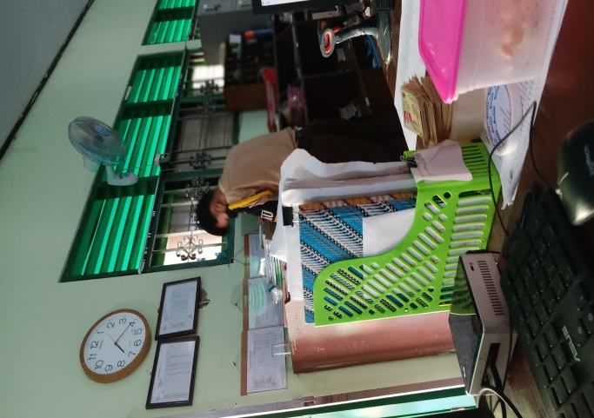

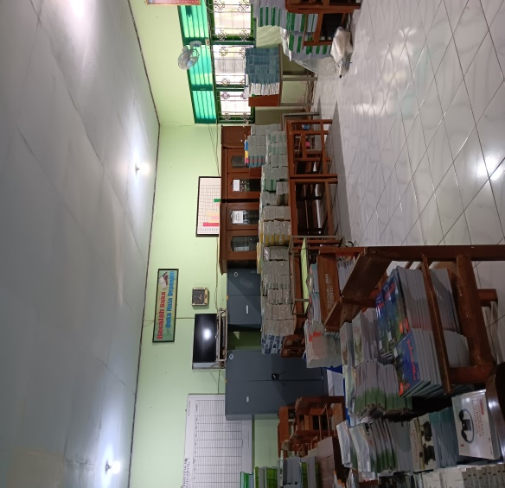

1. Online Public Access Catalogue (OPAC) adalah sarana bagi pemustaka untuk mencari data koleksi yang dibutuhkannya. Tidak perlu login untuk membuka modul program ini. Tiga macam penelusuran informasi:
   1. Penelusuran Sederhana *(simple search)*
   2. Penelusuran Lanjut *(boolean search)*
   3. Penelusuran berbasis MARC *(MARC based search)*

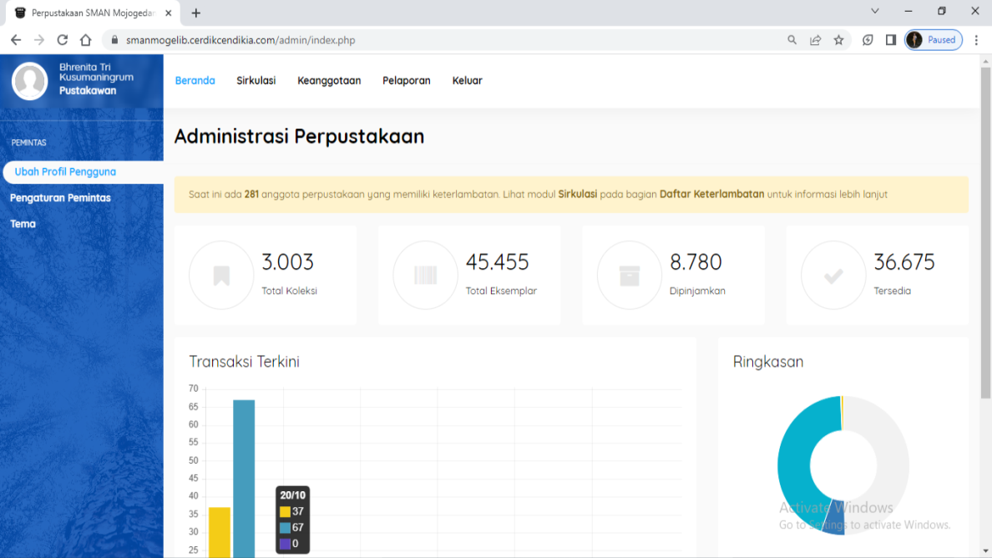

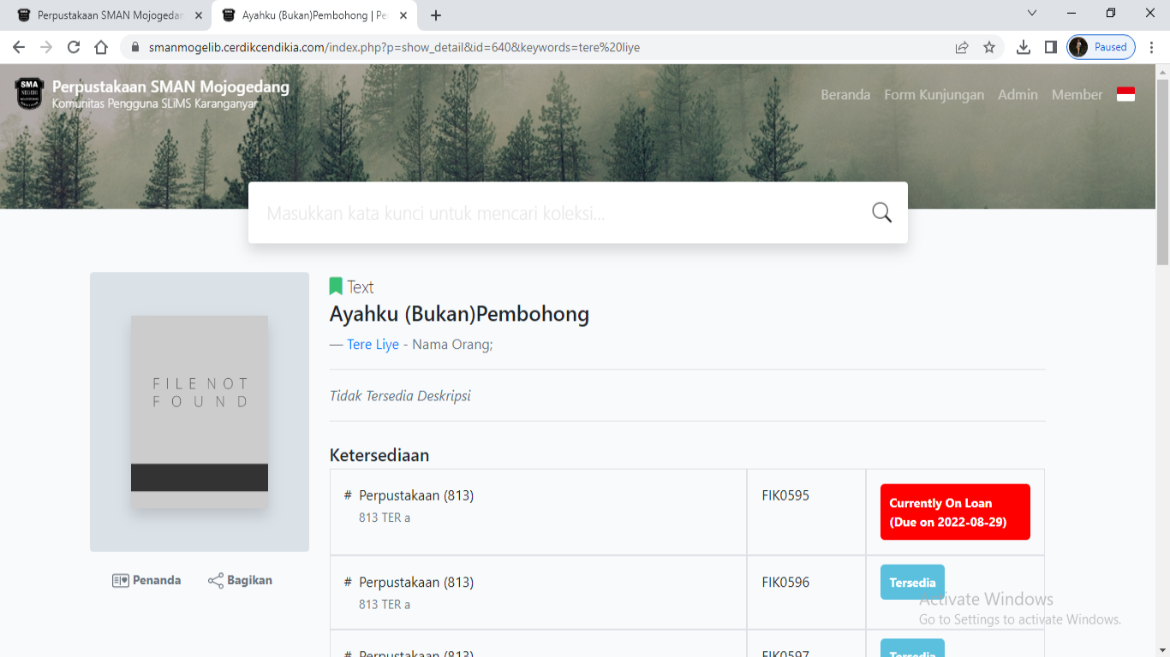

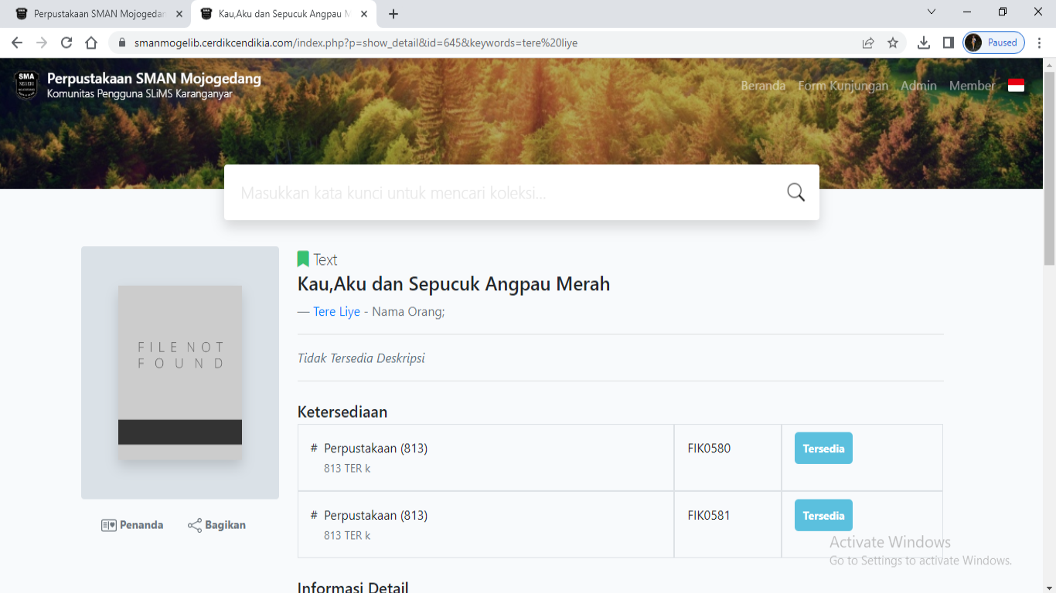

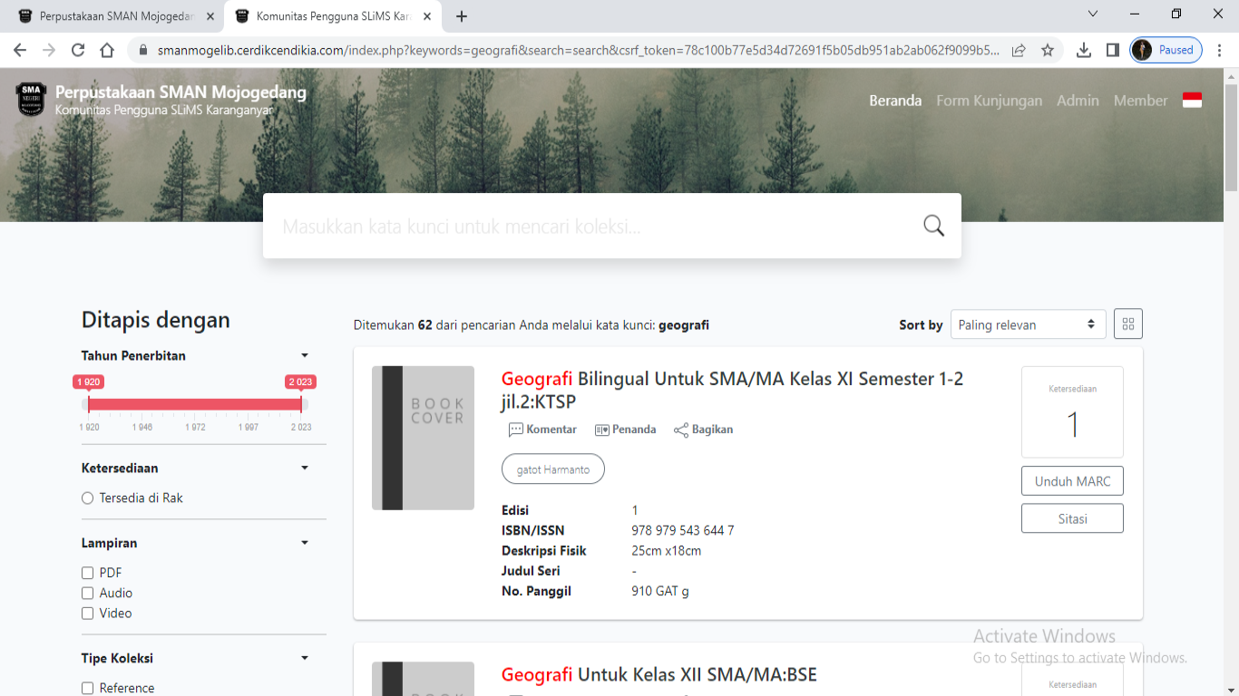

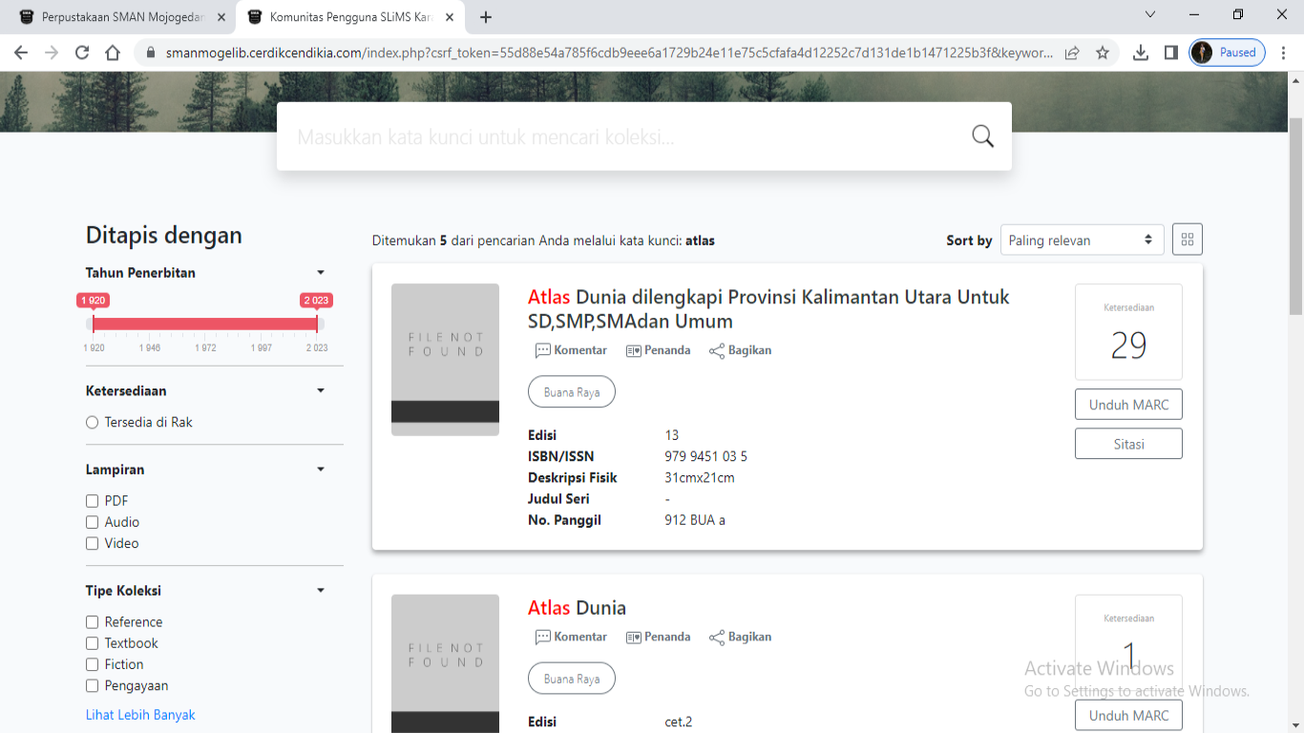

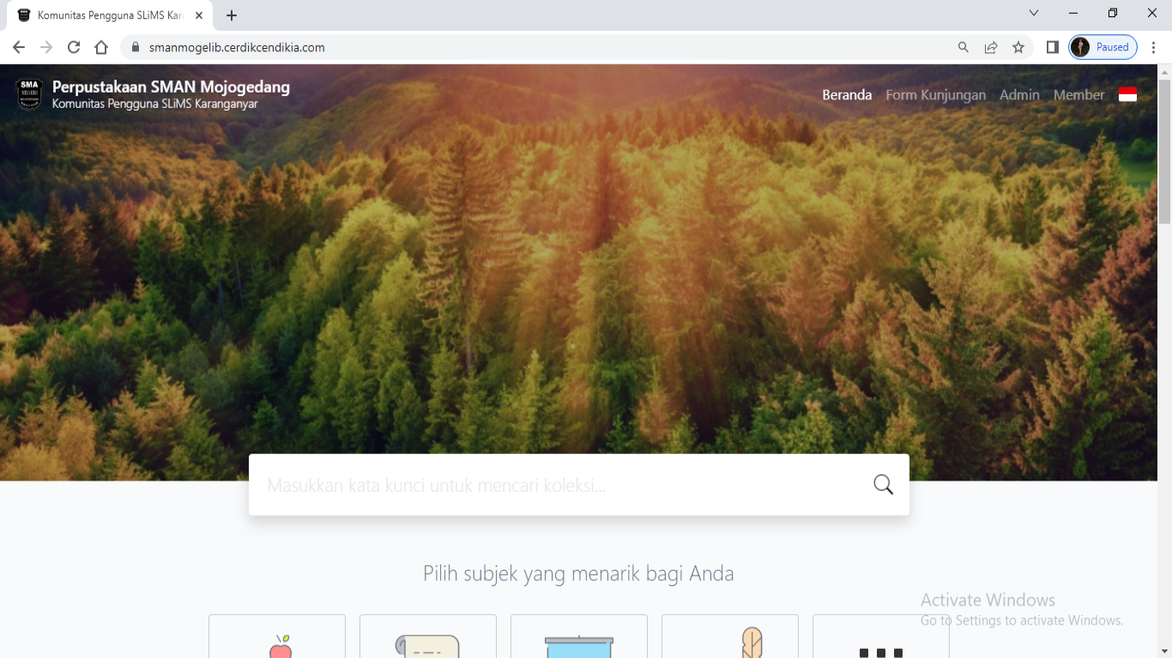

**DAFTAR PUSTAKA**

Kusumayadi, Eka. 2023. *Teknologi Komunikasi dan Informasi.* Jakarta: Universitas Terbuka.

Suwarno, Wiji. 2022. *Organisasi Informasi.* Jakarta: Universitas Terbuka.